附件1：水利水电建筑工程专业教学资源库免费课程清单
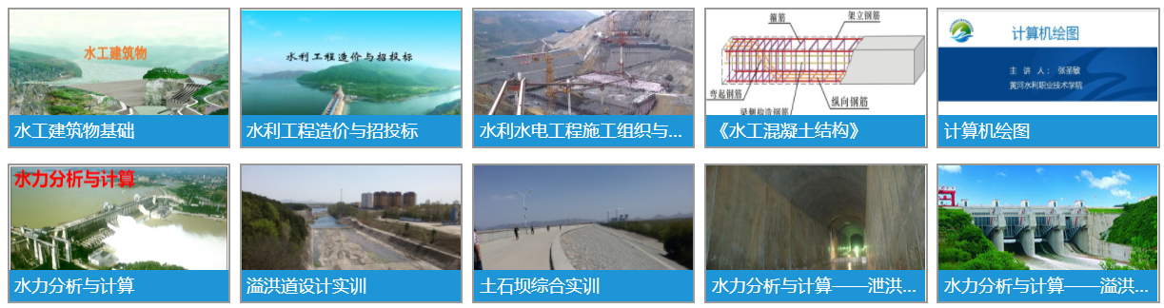
水利版块免费课程清单：
☆水利水电建筑工程专业教学资源库欢迎您的加入：
（1）水利工程制图
（https://www.icve.com.cn/portal_new/courseinfo/courseinfo.html?courseid=v1-raiakx6plgkiywmiula）
（2）水力分析与计算
（https://www.icve.com.cn/portal_new/courseinfo/courseinfo.html?courseid=h81gatyprzjowfxmcq2-aq）
（3）工程力学
（https://www.icve.com.cn/portal_new/courseinfo/courseinfo.html?courseid=bxkeabkkkrlkyvqtouwhxg）
（4）水利工程材料检测
（https://www.icve.com.cn/portal_new/courseinfo/courseinfo.html?courseid=1mn3accqeoze4ll35geq）
（5）土工技术与应用
（https://www.icve.com.cn/portal_new/courseinfo/courseinfo.html?courseid=npweaagq6ptpmpcrnsfeng）
（6）水工混凝土结构
（https://www.icve.com.cn/portal_new/courseinfo/courseinfo.html?courseid=ttsyaespeardatrlz3iqfa）
（7）水工建筑物
（https://www.icve.com.cn/portal_new/courseinfo/courseinfo.html?courseid=2gozaognfzdhphuusscxia）
（8）水电站
（https://www.icve.com.cn/portal_new/courseinfo/courseinfo.html?courseid=r2reabkkmabftcbsn1kdlw）
（9）水泵站
（https://www.icve.com.cn/portal_new/courseinfo/courseinfo.html?courseid=o36nah-kak9dkcmpc1v0rq）
（10）水利工程经济
（https://www.icve.com.cn/portal_new/courseinfo/courseinfo.html?courseid=fsbyazskrrdfayovexhvlg）
（11）水利工程施工技术
（https://www.icve.com.cn/portal_new/courseinfo/courseinfo.html?courseid=gau3apqpjo1mpmeyaagxxw）
（12）水利水电工程施工组织与管理
（https://www.icve.com.cn/portal_new/courseinfo/courseinfo.html?courseid=dr5eaqeqlqnojjvgjjrvta）
（13）水利工程监理
（https://www.icve.com.cn/portal_new/courseinfo/courseinfo.html?courseid=3osyaf2pirtgtjpkb9sita）
（14）水利工程管理技术
（https://www.icve.com.cn/portal_new/courseinfo/courseinfo.html?courseid=yrdvaf6pnyzaxn8mvoybbg）
（15）现代节水灌溉技术
（https://www.icve.com.cn/portal_new/courseinfo/courseinfo.html?courseid=ubynalkkq5ljtobsfuulwg）
（16）水利工程造价与招投标
（https://www.icve.com.cn/portal_new/courseinfo/courseinfo.html?courseid=-n3oalck0qhorofklifkiq）
（17）水利工程项目管理
（https://www.icve.com.cn/portal_new/courseinfo/courseinfo.html?courseid=ucxraakqk4pcuyokl74cw）
（18）典型水利工程欣赏
（https://www.icve.com.cn/portal_new/courseinfo/courseinfo.html?courseid=f2wvavipo6bjexnrxm1zbw）
（19）溢洪道设计实训
（https://www.icve.com.cn/portal_new/courseinfo/courseinfo.html?courseid=fy9kalkklrdpw2sjtctpkw）
（20）中小型土石坝设计实训
（https://www.icve.com.cn/portal_new/courseinfo/courseinfo.html?courseid=4wsahupfkzkmiopeezozw）
（21）虚拟水利工程项目部
（https://www.icve.com.cn/portalproject/themes/default/yvaeasckdi1b-73a--yfbw/sta_page/plateform/xu-ni-xiang-mu-bu.htm）
（22）在线过关学分互认系统
（http://xuefenhr.yrcti.edu.cn/）
（23）水利数字博物馆
（http://720.hhshuili.cn/）

